**Requerimientos funcionales del sistema**

* La pantalla tendrá tres botones en el borde superior inicialmente, los cuales serán cargar borrar y guardar.
* Deberá de existir una paleta de colores para seleccionar en el borde inferior.
* Existirá una zona para dibujar en la pantalla la cual es el canvas.
* Existirá un botón adicional que se llamara activar brocha.

1. Al presionar el botón “Cargar” deberá de aparecer una ventana la cual se ubica en un directorio por defecto (la tarjeta sd por ejempl0).
2. Solo se podrán cargar imágenes que posean la extensión .jpg, .bmp, .png
3. La imagen debe de cargarse en el canvas.
4. Al seleccionar el botón borrar se borraran todos los cambios realizados hasta el momento.
5. Al seleccionar el botón guardar se abrirá una ventana pidiendo el nombre con el que se desea guardar la imagen.
6. Al seleccionar uno de los colores en la paleta se cambiara el color con el que se puede dibujar sobre la imagen (color de la brocha) al color seleccionado.
7. Si tenemos seleccionado un color y la brocha activada, al deslizar el dedo sobre la imagen, en ésta se pintara.

Estos serian los requerimientos funcionales mínimos por ahora, en función de cómo evolucione el proyecto se irán implementando más cosas, una de nuestras intenciones es que podamos emplear etiquetas sobre la imagen y hasta incluso poder usar la cámara.

**Requerimientos No funcionales**

* Interfaz gráfica simple.
* A la hora de querer cargar un archivo que no se demore más de 10 seg en cargar.
* La respuesta de cualquier botón para realizar una acción sea menor al segundo.
* La interfaz debe de ser lo suficientemente simple como para que el usuario aprenda a usarlo en menos de 5 minutos.

**Diagrama de Casos de Uso**

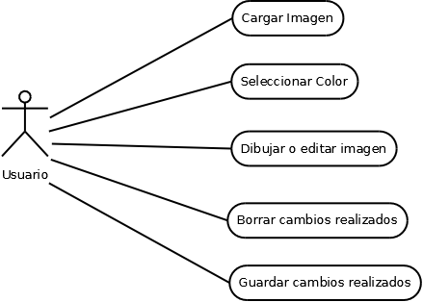

**Diagrama de Actividades**

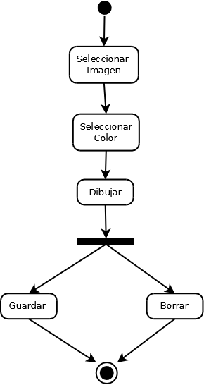

**Pruebas de sistema:**

**Prueba de sistema número 1:**

* Abrir la aplicación.
* Presionar el botón cargar.
* Verificar que se abra la ventanilla para la carga de archivos y solo muestre los archivos por defecto mencionados (jpg, png, bmp).

Resultado: Solo poder ver en la ventana carpetas y archivos de la extensión solicitada.

**Prueba de sistema número 2:**

* Abrir la aplicación.
* Presionar el botón guardar.
* Una vez abierta la ventanilla si deseamos guardar una imagen con un nombre repetido dentro de esta carpeta, aparecerá un mensaje emergente que diga “nombre existente, modificar el mismo”.

Resultado: Mensaje en pantalla con la siguiente leyenda “nombre existente, modificar el mismo”.

**Prueba de sistema número 3:**

* Abrir la aplicación.
* Seleccionar un color deseado.
* Pintar sobre la pantalla y verificar que la pantalla se vea pintada por el color seleccionado.

Resultado: canvas editado, debería de observarse un “camino pintado” sobre la imagen.

**Prueba de sistema número 4:**

* Abrir la aplicación.
* Cargar una imagen.
* Realizar ediciones sobre el mismo.
* Guardar los cambios efectuados.
* Abrir ese archivo y ver que este modificado (las condiciones en las que fue guardado).

Resultado: El archivo debe de estar modificado.

**Prueba de sistema número 5:**

* Abrir la aplicación.
* Apretar el botón borrar.

Resultado: Mensaje emergente con la siguiente leyenda “Ningún cambio ha sido aplicado sobre este archivo”.

**Prueba de sistema número 6:**

* Abrir la aplicación.
* Cargar una imagen.
* Seleccionar la brocha y un color.
* Pasar el dedo sobre la pantalla de forma diagonal tocando la misma
* Presionar el botón borrar.

Resultado: El canvas vuelva a su estado inicial.

**Prueba de sistema número 7:**

* Abrir aplicación.
* Seleccionar el botón cargar.
* Seleccionar un archivo.

Resultado: Imagen seleccionada lista para editar.

**Matriz de trazabilidad Requerimientos Funcionales Vs Pruebas de Sistema**

|  |  |  |  |  |  |  |  |
| --- | --- | --- | --- | --- | --- | --- | --- |
|  | P1 | P2 | P3 | P4 | P5 | P6 | P7 |
| R1 | X |  |  |  |  |  |  |
| R2 | X |  |  |  |  |  |  |
| R3 |  |  |  |  |  |  | X |
| R4 |  |  |  |  | X | X |  |
| R5 |  | X |  | X |  |  |  |
| R6 |  |  | X |  |  |  |  |
| R7 |  |  | X | X |  |  |  |

**Matriz de trazabilidad Requerimientos Funcionales Vs Casos de Uso**

|  |  |  |  |  |  |
| --- | --- | --- | --- | --- | --- |
|  | C1 | C2 | C3 | C4 | C5 |
| R1 | X |  |  |  |  |
| R2 | X |  |  |  |  |
| R3 | X |  |  |  |  |
| R4 |  |  |  | X |  |
| R5 |  |  |  |  | X |
| R6 |  | X |  |  |  |
| R7 |  |  | X |  |  |